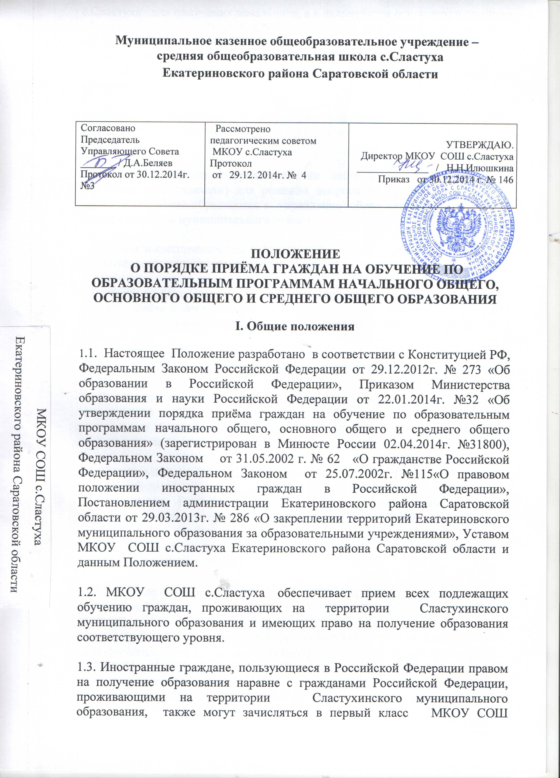

с.Сластуха для получения начального, а в дальнейшем основного и среднего общего образования. В этом случае документы для зачисления ребёнка в МКОУ СОШ с.Сластуха предоставляются на общих основаниях в соответствии с Уставом школы и данным Положением. Все необходимые документы должны быть переведены на русский язык и заверены нотариусом.

1.4.Лицам, закрепленным за общеобразовательным учреждением, может быть отказано в приеме только по причине отсутствия свободных мест в учреждении.

1.5. В случае отказа в предоставлении места в учреждении родители (законные представители) для решения вопроса об устройстве ребенка в другое учреждение обращаются в управление образования администрации Екатериновского муниципального района.

1.6. Прием закрепленных лиц в МКОУ СОШ с.Сластуха осуществляется без вступительных испытаний (процедур отбора).

1.7. МКОУ СОШ с.Сластуха не позднее 1 февраля текущего года размещает на своем сайте в сети Интернет информацию о количестве мест в первый класс, график приема документов, приказ директора ОУ о начале приема в первый класс.

2. Порядок приема обучающихся в школу.

2.1.В первый класс принимаются дети, проживающие на территории, закрепленной за ОУ и достигшие к 1 сентября текущего года возраста не менее 6 лет 6 месяцев при отсутствии противопоказаний по состоянию здоровья, но не позднее достижения ими возраста 8 лет.

2.2. Прием детей в первый класс в более раннем или более позднем возрасте может осуществляться по разрешению управления образования администрации Екатериновского муниципального района на основании личного заявления родителей (законных представителей) ребенка.

2.3.Прием детей в первый класс осуществляется без вступительных испытаний (процедур отбора).

2.4.С целью ознакомления родителей (законных представителей) обучающихся с уставом МКОУ СОШ с.Сластуха, лицензией на осуществление образовательной деятельности, со свидетельством о государственной аккредитации ОУ размещает копии указанных документов на информационном стенде и в сети Интернет на официальном сайте ОУ.
2.5.МКОУ СОШ с.Сластуха определяет количество детей, зарегистрированных на закрепленной территории и имеющих право на получение начального общего образования в очередном учебном году на основании информации, полученной в результате подворного обхода работников ОУ по учету детей в с.Сластуха.

2.6. Прием заявлений в первый класс для граждан, проживающих на закрепленной территории, начинается не позднее 1 февраля и завершается не позднее 30 июня текущего года.

2.7. Для лиц, не зарегистрированных на закрепленной территории микрорайона села, прием заявлений в первый класс начинается с 1 июля текущего года при наличии свободных мест и осуществляется до момента заполнения свободных мест, но не позднее 5 сентября текущего года.
Если количество закрепленных лиц менее количества мест, установленных для приема в первый класс ОУ в очередном учебном году, ОУ имеет право начать прием детей, не зарегистрированных на закрепленной территории, ранее 1 июля текущего года. Дата начала приема заявлений и количество приема незакрепленных лиц на свободные места утверждается приказом директора ОУ.

2.8. Зачисление детей в первый класс осуществляется по личному заявлению родителей (законных представителей) ребенка при предъявлении документа, удостоверяющего личность.
Родители (законные представители) ребенка представляют в ОУ следующие документы:
- заявление на имя директора ОУ, в котором указываются следующие сведения о ребенке:
фамилия, имя, отчество (последнее - при наличии); дата и место рождения; фамилия, имя отчество (последнее - при наличии) родителей (законных представителей) (форма предоставляется ОУ);
- оригинал и ксерокопию свидетельства о рождении ребенка (заверяется в ОУ);
- оригинал и ксерокопию свидетельства о регистрации ребенка по месту жительства (заверяется в ОУ).
2.9. Родители (законные представители) ребенка, являющегося иностранным гражданином или лицом без гражданства, дополнительно представляют заверенные в установленном порядке копии документов, подтверждающие родство заявителя (или законность представления прав обучающегося), и документа, подтверждающего законное право заявителя на пребывание в Российской Федерации.
Иностранные граждане и лица без гражданства все документы представляют на русском языке или вместе с заверенным в установленном порядке переводом на русский язык.
2.10. Родители (законные представители) детей имеют право по своему усмотрению представлять другие документы, в том числе медицинское заключение о состоянии здоровья ребенка.
2.11. Закрепленным лицам может быть отказано в приеме в первый класс только по причине отсутствия свободных мест.
2.12. При приеме на свободные места граждан, не зарегистрированных на закрепленной территории муниципального образования, преимущественным правом обладают граждане, имеющие право на первоочередное предоставление места в соответствии с законодательством Российской Федерации:
2.13. При приеме в первый класс в течение учебного года или во второй и последующий классы родители (законные представители) обучающегося дополнительно представляют личное дело обучающегося, выданное учреждением, в котором он обучался ранее, и заключают новый договор с ОУ.
2.14. При приеме в МКОУ СОШ с.Сластуха для получения среднего общего образования предоставляется аттестат об основном общем образовании установленного образца. Требование предоставления других документов в качестве основания для приема детей в МКОУ СОШ с.Сластуха не допускается.
2.15. Дети с ограниченными возможностями здоровья принимаются на обучение по адаптированной основной общеобразовательной программе только с согласия их родителей (законных представителей) и на основании рекомендаций психолого-медико-педагогической комиссии.
2.16. Факт ознакомления родителей (законных представителей) ребенка, в том числе через информационные системы общего пользования, с лицензией на осуществление образовательной деятельности, свидетельством о государственной аккредитации ОУ, уставом ОУ фиксируется в заявлении о приеме и заверяется личной подписью родителей (законных представителей) ребенка.
Подписью родителей (законных представителей) обучающегося фиксируется также согласие на обработку их персональных данных и персональных данных ребенка в порядке, установленном законодательством Российской Федерации.
3. Делопроизводство

3.1. Документы, представленные родителями (законными представителями) детей, регистрируются в журнале приема заявлений.
После регистрации заявления родителям (законным представителям) детей выдается расписка в получении документов, содержащая информацию о регистрационном номере заявления о приеме ребенка в ОУ, о перечне представленных документов.
Расписка заверяется подписью должностного лица ОУ, ответственного за прием документов, и печатью ОУ.
3.2. Зачисление детей в первый класс оформляется приказом директора в течение 7 рабочих дней после представления всех необходимых документов.
3.3. Приказы размещаются на информационном стенде МКОУ СОШ с.Сластуха в день их издания.
3.4. На каждого ребенка, зачисленного в МКОУ СОШ с.Сластуха, оформляется личное дело, в котором хранятся представленные документы.

